**FrozenWars**

**Caso de Uso: Salir de la Aplicación**

**Fecha: 16/01/2013**

**Autor: Diego Arranz García**

**Versión: 1.0**

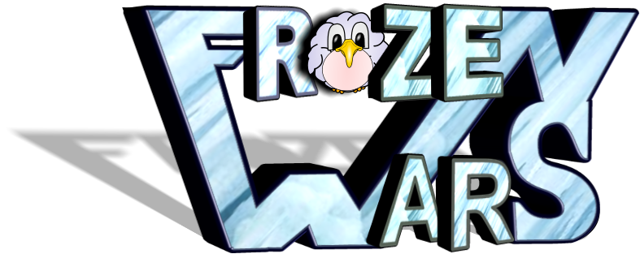

**TABLA DE VERSIONES**

|  |  |  |  |
| --- | --- | --- | --- |
| **Fecha** | **Versión** | **Descripción** | **Autor/es** |
| 16/01/2013 | v1.0 | Creación de caso de Uso | Diego Arranz García |

**Caso de uso Salir de la aplicación**

|  |  |
| --- | --- |
| **ID Caso de Uso** | 1.2. |
| **Caso de Uso** | Salir de la aplicación |
| **Autor** | Diego Arranz García |
| **Fecha creación** | 16 de enero de 2013 |
| **Descripción** | El usuario decide salir de la aplicación. |
| **Actores** | El usuario de la aplicación. |
| **Precondiciones** | 1.- Aplicación en curso. |
| **Flujo Caso de Uso** | 1.- Si hay una partida en curso, el jugador se saldrá de la partida. Pudiendo ésta terminar sin necesidad de este usuario.  2.- Se liberará los recursos de conexión con el servidor y se actualizará la listas de amigos que tuvieran añadido a dicho usuario.  3.- Liberación de los recursos de la aplicación. |
| **Postcondiciones** | Ninguna. |